Balgan Châtaignes fait peau neuve et devient
la Bogue Paysanne
Dimanche 6 novembre, dans les douceurs de la Ferme de Trévero, la Youl t’invite à passer un bon aprem : spectacles, concert, crêpes, châtaignes grillées et vin chaud !
Rendez-vous à partir de 15h30 à Trévero, 56 460 Sérent

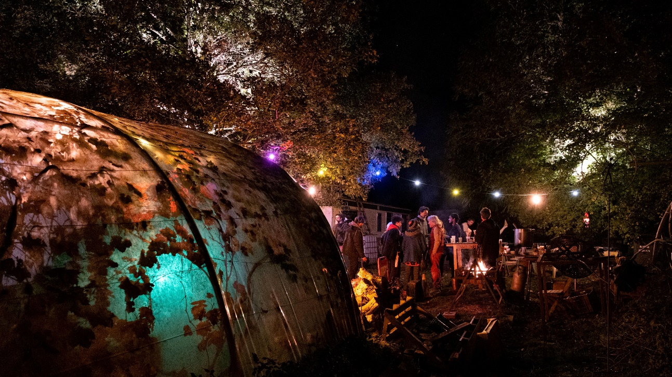

Au programme :
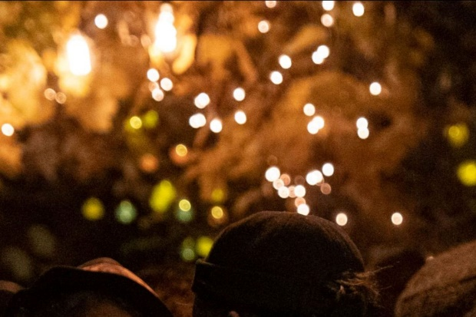
Aurélie conte un pommier qui accroche, une forêt pleine de ressources, un champ partagé, des choux farcis, les conséquences d'une mouche engloutie...
Des contes drôles et sensibles à écouter, à déguster, à partager ! (à partir de 7 ans)



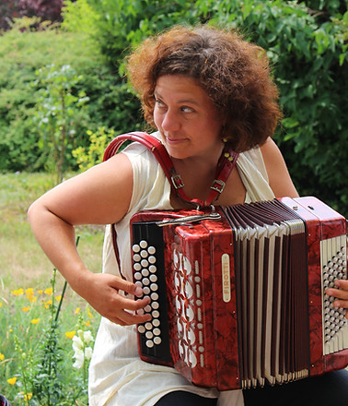
Marie à la voix et à l'Accordéon chromatique, folk de tous horizons, pour danser dans toutes les humeurs ! pour se donner envie écoutons ici


La Cie Libellune nous embarque dans la magie du feu !
credit photo : Yann_Delcambre

Détails de l’évènement :
- De 15h30 à 21h
- 2 euros d’adhésion à l’association La Youl + 3 euros d’entrée

